PRESSEINFORMATION
Nr. 45/FY2021, November 2021

Start der VBL-Saison – Neues Equipment für eFootballer des FC St. Pauli
Kiezkicker setzen auch in Zukunft auf die exzellente Bild- und Tonqualität der Panasonic TVs

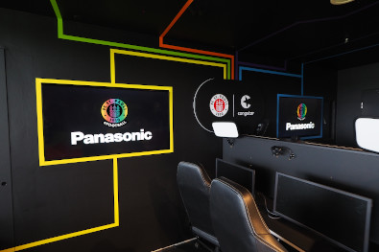
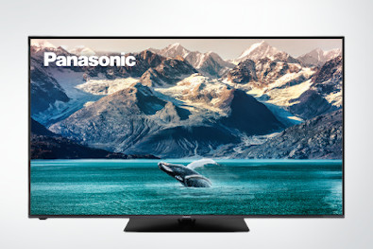
Hamburg, November 2021 – Der FC St. Pauli bringt das nächste Upgrade für die eFootballer des Vereins. Im Zuge der Kooperation mit dem Hamburger Verein stellt Panasonic neueste JXW944 LCD Gaming TVs zur Verfügung und unterstützt so die Leistungssteigerung der Spieler für die anstehende FIFA-Saison. Einer der bereits vorhandenen Panasonic TVs wird zukünftig im Rabauken-Mobil der Kiezkicker integriert und bildet dort eine mobile Gamingstation für die Jugendabteilung des FC St.Pauli.

Hardware-Upgrade vor der anstehenden Saison
Panasonic ist auch in dieser Saison Partner der eFootballer des FC St. Pauli und unterstützt die amtierenden Vizemeister der VBL mit dem neuesten Equipment. In diesem Zuge gab es pünktlich zum Saisonbeginn am Dienstag (9.11.) ein umfassendes Upgrade mit den neuesten JXW944 LCD Gaming TVs. Damit sorgt Panasonic auch in Zukunft für beste Bildqualität und gesteigerte Performance des eFootball-Teams. Der JXW944 ist der ideale TV für das erfolgreiche Sport und Gaming-Erlebnis. Der Ultra HD-LCD TV ist mit dem neuen Game Mode Extreme ausgestattet. Dieser sorgt im Zusammenspiel mit den HDMI 2.1 Features VRR und HFR dafür, u.a. die Latenzzeit deutlich zu minimieren, wodurch die eFootballer des FC St. Pauli ihren Gegnern immer einen Wimpernschlag voraus sind.

Darüber freuen sich auch die eFootballer des FC St. Pauli: „Wir sind glücklich über die neuen Panasonic TVs, da sie unserem eFootball-Team die besten Voraussetzungen bieten, um die Performance noch weiter zu steigern“, sagt Christian Oberlies (Koordinator Gaming & Esports beim FC St. Pauli) zur Kooperation mit Panasonic.

Rabauken bauen ihren Bus um und entwickeln eine mobile Gaming Station

Einer der bisher eingesetzten Panasonic TVs wird zukünftig im Rabauken-Mobil Verwendung finden und dort z.B für Fifa-Battles rund um die Heimspiele des FC St. Pauli zum Einsatz kommen und eine mobile Gaming Station bilden. So bekommt auch der Nachwuchs ein Upgrade in Sachen Hardware. Über die Zweitverwendung freut sich Panasonic sehr: „Es ist toll, dass unsere Fernseher, nachdem sie bereits den eFootballern geholfen haben, jetzt auch noch im Rabauken-Mobil zum Einsatz kommen. Das zeigt einmal mehr, wie vielseitig einsetzbar unsere Fernseher sind“, so Dirk Schulze, Head of Product Marketing TV & Home AV bei Panasonic Deutschland.

Verfrühtes Weihnachtsgeschenk

Passend zum Beginn der Adventszeit gibt es für alle Fans des FC St. Pauli, die ihren Club live im Stadion sehen wollen, ein weiteres Highlight: Für das Heimspiel gegen den FC Schalke 04 am Sonnabend (4.12., 20:30 Uhr) verlost Panasonic gemeinsam mit dem FC St. Pauli VIP-Tickets sowie Trikots. Alle Informationen zum Gewinnspiel findet ihr hier:

https://mein.fcstpauli.com/gewinnspiel-panasonic
Über Panasonic:
Die Panasonic Corporation gehört zu den weltweit führenden Unternehmen in der Entwicklung von innovativen Technologien und Lösungen für eine Vielzahl von Anwendungen in den Geschäftsfeldern Consumer Electronics, Housing, Automotive und B2B Business. Im Jahr 2018 feierte der Konzern sein hundertjähriges Bestehen. Weltweit expandierend unterhält Panasonic 522 Tochtergesellschaften und 69 Beteiligungsunternehmen. Im abgelaufenen Geschäftsjahr (Ende 31. März 2021) erzielte das Unternehmen einen konsolidierten Netto-Umsatz von 54,02 Milliarden EUR. Panasonic hat den Anspruch, durch Innovationen über die Grenzen der einzelnen Geschäftsfelder hinweg, Mehrwerte für den Alltag und die Umwelt seiner Kunden zu schaffen. Weitere Informationen über das Unternehmen sowie die Marke Panasonic finden Sie unter www.panasonic.com/gobal/home.html und www.experience.panasonic.de/.

Bei Veröffentlichung oder redaktioneller Erwähnung freuen wir uns über die Zusendung eines Belegexemplars.
Aktuelle Videos zu unseren Fernsehern finden Sie auf YouTube unter: https://www.youtube.com/playlist?list=PLC7ED484E078FCF4C

Weitere Informationen:

Panasonic Deutschland
eine Division der Panasonic Marketing Europe GmbH
Winsbergring 15
22525 Hamburg

Ansprechpartner für Presseanfragen:
Michael Langbehn
Tel.: 040 / 8549-0
E-Mail: presse.kontakt@eu.panasonic.com

